1. สิ่งแวดล้อมในการทดสอบ (Test Environment)
2. สิ่งแวดล้อมในการทดสอบ

ทีม 4 มีการทดสอบระบบซึ่งได้ทำการทดสอบระบบทั้งหมด 3 ส่วน ได้แก่ ส่วนของแสดงผล  
ทางหน้าจอ (Interface) ส่วนของการจัดการข้อมูล และส่วนของการจัดเก็บข้อมูลลงในฐานข้อมูล (Database) ซึ่งมีเครื่องมือในการพัฒนา ดังนี้

* พัฒนาโดยใช้ CodeIgniter เวอร์ชัน 4.1.3
* ภาษา PHP เวอร์ชัน 7.4.21
* โปรแกรมเว็บเซิร์ฟเวอร์ Apache เวอร์ชัน 2.4.48
* โปรแกรมบรรณาธิกรณ์ (Text Editor) Visual Studio Code
* Database MariaDB เวอร์ชัน 10.4.20
* เครื่องมือจัดการฐานข้อมูล phpMyAdmin เวอร์ชัน 5.1.1
* เครื่อง Server ที่ใช้ในการพัฒนาเป็น Cloud

ระบบจัดการตู้คอนเทนเนอร์ มีส่วนประกอบสำหรับการทดสอบ ดังนี้

1. ระบบถูกพัฒนาขึ้นโดยใช้สถาปัตยกรรม MVC (Model, View, Controller) ที่แยกส่วน
2. การนำเสนอ ส่วนควบคุม และส่วนจัดการข้อมูลออกจากกัน เพื่อสะดวกต่อการพัฒนาโปรแกรมรวมถึงการบำรุงรักษา
3. ระบบใช้ซอฟต์แวร์ Apache เวอร์ชัน 2.4.48 ทำหน้าที่เป็นเว็บเซิร์ฟเวอร์
4. ระบบใช้ซอฟต์แวร์ MariaDB เวอร์ชัน 10.4.20 ทำหน้าที่เป็นระบบฐานข้อมูล
5. ระบบใช้ซอฟต์แวร์ phpMyAdmin เวอร์ชัน 5.1.1 ทำหน้าที่บริหารจัดการฐานข้อมูล

โดยมีการทำงานดังภาพที่ 1-1

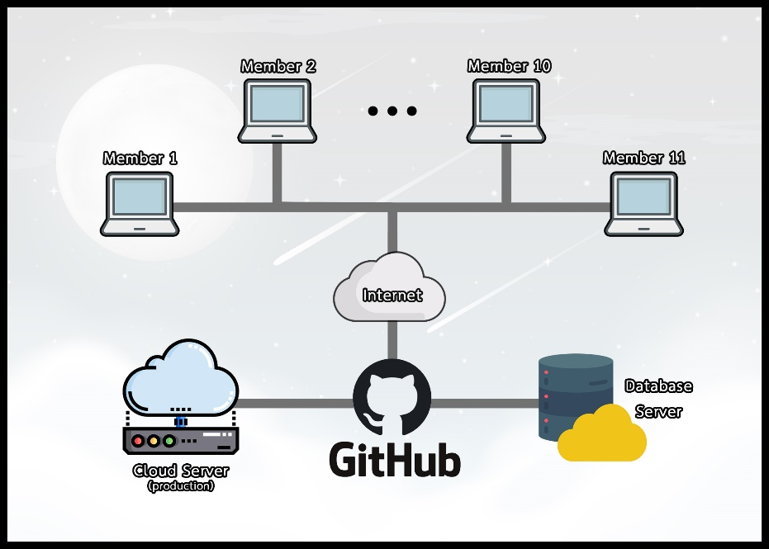

ภาพที่ 1-1 สิ่งแวดล้อมในการทดสอบ

1. ทรัพยากรในการทดสอบภายในทีม

ทรัพยากรในการทดสอบภายในทีม 4 หมายถึงเครื่องคอมพิวเตอร์ หรือโน้ตบุ๊คที่ใช้สำหรับ  
การทดสอบระบบ ซึ่งรายละเอียดของเครื่องคอมพิวเตอร์นั้น ประกอบไปด้วยยี่ห้อของเครื่องคอมพิวเตอร์หรือโน้ตบุ๊ค และหน่อยประมวลผล รวมไปถึงทรัพยากรต่าง ๆ ของเครื่องคอมพิวเตอร์ โดยแสดง  
ดังตารางที่ 5-1

ตารางที่ 5-1 ทรัพยากรในการทดสอบภายในทีม

|  |  |  |
| --- | --- | --- |
| **ลำดับที่** | **ยี่ห้อ** | **ทรัพยากร** |
| 1 | PC | Processor : Intel Core I5-10400F  RAM : 16 GB  Storage : SSD 240 GB + HDD 1TB  VGA : Nvidia GTX 1650 Super |
|  |  |  |
|  |  |  |
|  |  |  |
|  |  |  |

6. แผนการทดสอบและการประมาณการ (Schedule and Estimation)

1. งานทั้งหมดของโครงการ และการประมาณค่า

ในงานทั้งหมดของระบบติดตามงานจะมีการระบุไว้ในเอกสารกำกับการทำงานของซอฟต์แวร์  
(Software Requirement Specification Document : SRSD) ซึ่งงานทั้งหมดจะมีการประมาณการเอาไว้จากการประชุมกันระหว่างสมาชิกภายในทีม และพี่ที่ปรึกษาระบบ (Coach) ดังตารางที่ 6-1

ตารางที่ 6-1 แผนการทดสอบและการประมาณการ (Schedule and Estimation)

|  |  |  |
| --- | --- | --- |
| **Task** | **สมาชิก** | **การประมาณการแรงงาน** |
| วิเคราะห์ข้อกำหนดความต้องการ | สมาชิกทุกคน | 280 ชั่วโมง |
| สร้างแผนการทดสอบ | Quality Manager | 20 ชั่วโมง |
| สร้างสภาพแวดล้อมการทดสอบ | Support Manager | 5 ชั่วโมง |
| ดำเนินการทดสอบ Code | Development Manager | 250 ชั่วโมง |
| ดำเนินการ Test Plan | Quality Assurance | 300 ชั่วโมง |
| รายงานข้อบกพร่อง | Quality Assurance | 250 ชั่วโมง |
| **รวม** | | 1,105 ชั่วโมง |

1. ปฏิทินปฏิบัติงานการทดสอบ

ปฏิทินการปฏิบัติงานในส่วนของการทดสอบ โดยมีรายละเอียดคือ วงรอบ วันที่ทำการทดสอบ รายละเอียด และผู้รับผิดชอบ ดังตารางที่ 6-2

ตารางที่ 6-2 ปฏิทินปฏิบัติงานการทดสอบ

|  |  |  |  |
| --- | --- | --- | --- |
| **วงรอบที่** | **วันที่ทำการทดสอบ** | **รายละเอียด** | **ผู้รับผิดชอบ** |
| Cycle 1 / Sprint 2 | 8 กรกฎาคม 2564 |  ตรวจสอบ Prototype   ตรวจสอบ ER Diagram   ตรวจสอบ Use Case Diagram | สมาชิกทุกคน |
| 9 กรกฎาคม 2564 |  ตรวจสอบรายงานการประชุม ครั้งที่ 3/2564   ตรวจสอบรายงานการประชุมทีม ครั้งที่ 1/2564 | วรรัตน์  ทัศวรรณ |
| 10 กรกฎาคม 2564 |  ตรวจสอบแบบฟอร์ม TSDP | วรรัตน์ |
| 11 กรกฎาคม 2564 |  ตรวจสอบภาพจำลอง “สิ่งแวดล้อมในการทดสอบ”   ตรวจสอบแผนการทำสอบและการประมาณการ | วริศรา |